Классификация регуляторов по реализуемому закону регулирования

1-й тип. Пропорциональный или П-регулятор с одним параметром настройки. Его передаточная функция совпадает с передаточной функцией пропорционального типового динамического звена (ТДЗ).
$$W{\left(p\right)}_{П−\text{рег}}=\frac{X_{\text{вых}}⋅{\left(p\right)}_{\text{рег}}}{X_{\text{вх}}⋅{\left(p\right)}_{\text{рег}}}=К_{\text{рег}}$$
Коэффициенты, входящие в передаточную функцию регулятора называются параметрами настройки регулятора. В конструкцию регуляторов заложена возможность изменения величины этих коэффициентов в широком диапазоне. Для некоторых конструкций П-регулятора его коэффициент — К_{рег}, который называется коэффициентом усиления регулятора, может изменяться в диапазоне: 0,1 ≤ К_{рег} ≤ 40.
2-ой тип. Интегральный (астатический), И-регулятор с одним параметром настройки. Его передаточная функция совпадает с передаточной функцией астатического (интегрирующего) ТДЗ.
$$W{\left(p\right)}_{И−\text{рег}}=\frac{X_{\text{вых}}⋅{\left(p\right)}_{\text{рег}}}{X_{\text{вх}}⋅{\left(p\right)}_{\text{рег}}}=\frac{1}{T_{и}⋅p}$$
Коэффициент Т_{и} - параметр настройки этого типа регулятора называется временем интегрирования. Для некоторых конструкций И-регулятора, его параметр настройки Т_{и} может изменяться в диапазоне:
1с ≤ Т'и ≤ 2000с.
Основное назначение закона И-регулирования – ликвидация установившейся ошибки регулирования.
В качестве самостоятельных И-регуляторы применяются редко из-за медленного нарастания регулирующего воздействия на объект при отклонении регулируемой величины.
Постоянная времени интегрирования И-регулятора равна времени, в течение которого с момента поступления на вход регулятора постоянного сигнала сигнал на выходе регулятора достигнет значения, равного значению входного сигнала.
3-й тип. Пропорционально-интегральный, ПИ-регулятор с двумя параметрами настройки. Это одни; из наиболее часто используемых типов регуляторов в промышленных САУ. Его передаточная функция следующая:
$$W{\left(p\right)}_{\text{ПИ}−\text{рег}}=\frac{X_{\text{вых}}⋅{\left(p\right)}_{\text{рег}}}{X_{\text{вх}}⋅{\left(p\right)}_{\text{рег}}}=К_{\text{рег}}⋅\left(1+\frac{1}{T_{и}⋅p}\right)=К_{\text{рег}}+\frac{К_{\text{рег}}}{T_{и}⋅p}$$
Коэффициенты — параметры настройки этого типа регулятора уже упомянутые: коэффициент усиления и время интегрирования. Передаточная функция ПИ-регулятора включает сумму пропорциональной и интегральной составляющей ПИ-регулятора. Сумма передаточных функций соответствует параллельно согласованному соединению элементов или звеньев. Такое же соединение заложено в структуру ПИ-регулятора. В случае отказа интегральной составляющей ПИ-регулятор будет работать как П-регулятор, что повышает надёжность работы регулятора.
Если при настройке ПИ-регулятора установить очень большое значение постоянной времени Т_{и}, то он превратится в П-регулятор.
Если при настройке регулятора установить очень малые значения k_{р}, то получим И-регулятор с коэффициентом передачи по скорости 1/Т_{и}.
4-й тип. Пропорционально-дифференциальный или ПД-регулятор с двумя параметрами настройки. Его передаточная функция такая:
$W{\left(p\right)}_{\text{ПД}−\text{рег}}=\frac{X_{\text{вых}}⋅{\left(p\right)}_{\text{рег}}}{X_{\text{вх}}⋅{\left(p\right)}_{\text{рег}}}=К_{\text{рег}}\left(1+T_{g}⋅p\right)$,
где:
К_{рег} — коэффициент усиления регулятора;
T_{g} - параметр настройки - называется временем дифференцирования.
Для некоторых конструкций ПД-регулятора T_{g} изменяется в диапазоне: lc≤T_{g}≤ 200с.
5-й тип. Пропорционально-интегрально-дифференциальный или ПИД-регулятор с 3-мя параметрами настройки. Его передаточную функцию записывают так:
$$W{\left(p\right)}_{\text{ПИД}−\text{рег}}=\frac{X_{\text{вых}}⋅{\left(p\right)}_{\text{рег}}}{X_{\text{вх}}⋅{\left(p\right)}_{\text{рег}}}=К_{\text{рег}}\left(1+\frac{1}{T_{и}⋅p}+T_{g}⋅p\right)$$
Три параметра настройки - это К_{рег} - коэффициент усиления регулятора, Т_{и} - время интегрирования, T_{g} - время дифференцирования,
Выбор типа регулятора или необходимого закона регулирования для конкретного объекта управления - задача не из простых. На. этот выбор оказывает влияние несколько факторов: вид передаточной функции объекта; если объект с запаздыванием, то влияние оказывает отношение общего запаздывания объекта к Т_{о} - постоянной времени (статический объект с запаздыванием) или к Т (астатический объект с запаздыванием). Выбор типа регулятора также зависит от требований к качеству работы проектируемой САУ. Существует ряд диаграмм и эмпирических формул, позволяющих по передаточной функции объекта определить тип регулятора и оптимальные величины его параметров настройки (см. А.П. Копелович. Инженерные методы расчёта при выборе автоматических регуляторов, М., 1960).
Однако на практике часто приходится применять метод проб и ошибок. По рекомендациям выбирают тип регулятора и задают величины его параметров настройки, затем проверяют САУ на устойчивость и качество работы и, если эти показатели не удовлетворяют требования к проектируемой САУ, всё начинают сначала: выбор более сложного типа регулятора и т.д. Что даёт применение различных типов регулятора хорошо показано на рис. 1, где приведены графики процессов регулирования параметра статического объекта (апериодическое ТДЗ) в системе с П-, И-, ПИ-, ПИД-регуляторами. Статический объект обладает свойством самовыравнивания и поэтому регулируемый параметр без регулятора с течением времени по экспоненте приходит к постоянной величине. САУ с П-регулятором имеет статическую ошибку. САУ с ПИД-регулятором (самый сложный и дорогой) имеет минимальную динамическую ошибку и время регулирования (см. рис. 1).

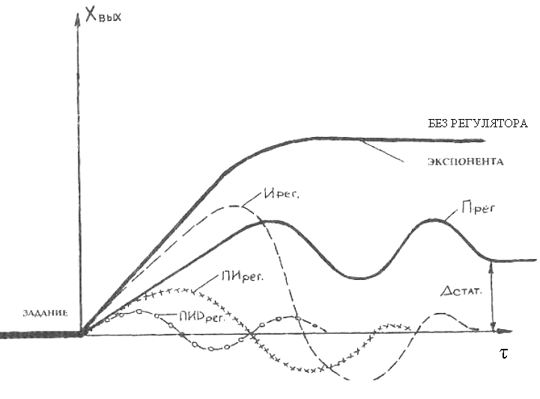
Рис. 1. Графики процессов регулирования параметра статического объекта в системах с П-, И-, ПИ-, ПИД-регуляторами

Наиболее часто используются два типа регуляторов: пропорциональный (П - регулятор), пропорционально-интегральный (ПИ- регулятор).
В системах подчиненного регулирования с последовательной коррекцией используется п последовательных суммирующих усилителей. На эти усилители возлагаются функции не только суммирования и усиления сигналов, но и выполнения некоторых других математических операций над сигналами, поэтому суммирующие усилители в этих системах называют регуляторами.
Операционный усилитель - это усилитель с нечетным числом каскадов усиления и большим коэффициентом усиления (k_{y} > 1000), охваченный сильной отрицательной обратной связью и практически не имеющий дрейфа нуля. Математические операции, выполняемые операционным усилителем, определяются видом сопротивлений обратной связи и входной цепи.
На рис. 2 приведены схемы П-, И- и ПИ- регуляторов.
Сигнал на выходе П - регулятора (рис. 2, а) пропорционален входному, т.е.
$U_{\text{вых}}=k⋅U_{\text{вх}}$, (1)
где $k=\frac{R_{о\text{.}с\text{.}}}{R_{1}}$.
Сигнал на выходе ПИ-регулятора (рис. 2,в) пропорционален входному сигналу и интегралу от входного сигнала по времени, т. е.
$U_{\text{вых}}=\frac{k}{T_{0}}⋅\int{U_{\text{вх}}⋅\text{dt}+k⋅U_{\text{вх}}}$, (2)
или в операторной форме в виде передаточной функции
$W\left(p\right)=\frac{U_{\text{вых}}\left(p\right)}{U_{\text{вх}}\left(p\right)}=k⋅\frac{1+T_{0}⋅P}{T_{0}⋅p}=\frac{1+T_{0}⋅p}{T_{\text{01}}⋅p}=k+\frac{1}{T_{\text{01}}⋅p}$, (3)
где Т₀ = R_{o,c}∙C; k = R_{o,c}/R₁; Т₀₁ = R₁∙C; .р - оператор
Следует отметить, что сигнал на выходе ПИ-регулятора перестанет изменяться во времени и будет сохранять некоторое постоянное значение, только когда входной сигнал будет равен 0. Если на ВХОД такого регулятора поступает разность задающего сигнала и сигнала обратной связи, то в установившемся статическом режиме эти сигналы равны, что соответствует принципу астатического регулирования сигнал управления изменяется регулятором до тех пор, пока не будет достигнуто равенство задающего сигнала и сигнала обратной связи, т. е. пока не будет устранена ошибка регулирования.
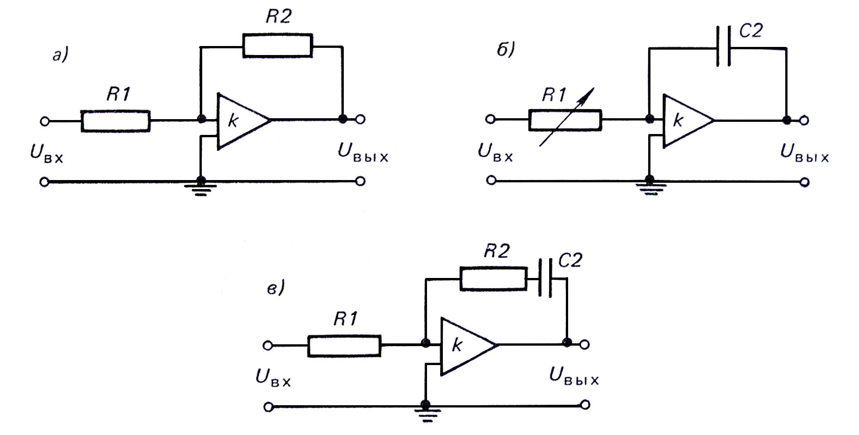
Рис.2 Схемы П, И и ПИ-регуляторов на операционных усилителях

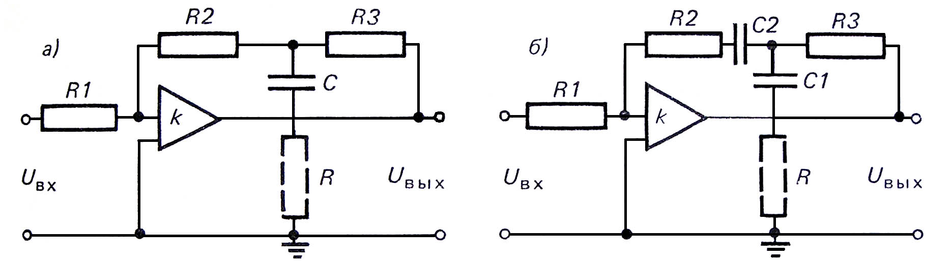
Рис.3 Схемы ПД и ПИД-регуляторов на операционных усилителях

6-й тип. Нечеткие регуляторы. Основная функция, возлагаемая на нечеткий контроллер – формирование выходного значения управления в зависимости от текущих координат системы.
Процедура обработки входной (чёткой) информации в контроллере вкратце может быть описана следующим образом:
- текущие значения входных переменных преобразуются в лингвистические (фазифицируются);
- на основании полученных лингвистических значений и с использованием базы правил контроллера производится нечёткий логический вывод, в результате которого вычисляются лингвистические значения выходных переменных;
- заключительным этапом обработки является вычисление "чётких" значений управляющих параметров (дефазификация).
Преимущества:
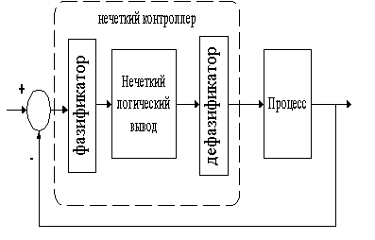
Рис. 4
- возможность управления многомерными, нелинейными, изменяющимися во времени процессами и объектами
- работа с системами, динамика которых не может быть полностью описана, так как для нечетких контроллеров не требуется априорная математическая модель объекта управления
- возможность сравнительно несложной реализации на цифровых или аналоговых СБИС, в которых информация может обрабатываться по параллельно распределенной схеме

На рис. 5 представлена структура привода постоянного тока с нечетким регулятором в контуре управления по скорости, где НР вырабатывает корректирующий сигнал управления по отклонению скорости от заданного значения, обеспечивая более высокое быстродействие при изменении нагрузки.
Формально регулирование скорости можно представить в следующем виде:
$U_{з}=ΔU+U_{з}^{ }=ΔU+K_{1}⋅V^{}$,
$ΔU=F\left(\frac{\text{dV}}{\text{dt}},ΔV\right)$, $ΔV=V−V^{}=ω⋅K−V^{}$,
$$U_{з}=F\left(\frac{\text{dV}}{\text{dt}},ΔV\right)+K_{1}⋅V^{}$$
где $F\left(\frac{\text{dV}}{\text{dt}},ΔV\right)$ - значение выхода нечеткой модели при соответствующем значении входов.
На рис. 5 обозначено: $\text{Uac}$ - напряжение источника переменного тока; $\text{Ud}$ - выпрямленное, регулируемое по значению и знаку напряжение, подаваемое на якорь двигателя; $α$ - регулируемый угол отпирания тиристоров; $I_{Я}$, $ω$ - ток якоря и угловая скорость двигателя постоянного тока (ДПТ), измеряемые датчиками тока и скорости; $I_{З}$, $U_{З}$ - ток и напряжение, задаваемые соответственно ПИ-регулятором и нечетким регулятором по ошибке рассогласования заданной и текущей скорости двигателя; K - коэффициент перевода угловой скорости $ω$ в линейную V; $V^{}$ - заданная скорость, пропорциональная напряжению управления от регулятора положения в системе следящего привода станка; $K_{1}$ - коэффициент пересчета заданной скорости в напряжение управления ($U_{З}^{'}$); $ΔU$ - корректирующее напряжение управления, вырабатываемое НР скорости в зависимости от сигнала рассогласования ($ΔV$) между заданной ($V^{}$) и действительной скоростью (V).
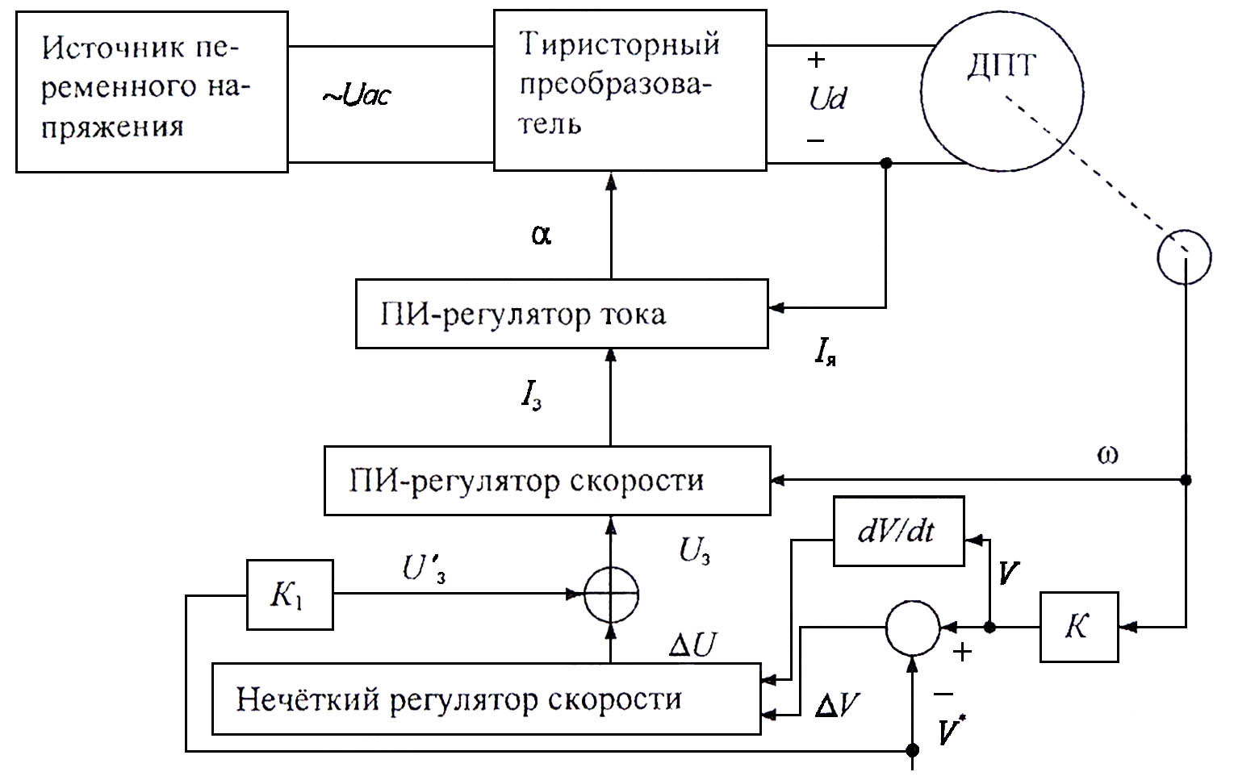
Рис. 5 Структура привода постоянного тока с НР скорости в контуре обратной связи
